PRAKTINIS VADOVAS KOMISARUI PLENTO VARŽYBOSE
PLENTO VARŽYBOS
Bazinę teisėjų komandą sudaro vyriausiasis teisėjas + du teisėjai + finišo teisėjas + vienas ar du teisėjai motociklininkai. Žiuri, kuri yra atsakinga už sprendimų priėmimą, sudaro vyriausiasis teisėjas ir du kiti teisėjai iš nurodytos teisėjų bazės komandos. Taip pat, kiekvienose varžybose turi būti greitosios medicininės pagalbos automobilis, policija, pagal galimybes savanoriai.
VYRIAUSIASIS TEISĖJAS atlieka šiuos vaidmenis – vadovauja Teisėjų kolegijai, veikia kaip koordinatorius su organizatoriais, užtikrina sportinę varžybų priežiūrą, jų saugumą, supažindina visus teisėjus su jiems priskirtomis užduotimis, perduoda organizatorių nuostatų bei techninių gidų informaciją, dalyvauja komandų vadovų susirinkime, gali, organizatoriams prašant padėti renkantis trasą, varžybų miestelio išdėstymą. Vyr. varžybų teisėjas privalo po varžybų organizatoriams pateikti suderintus, galutinius pasirašytus protokolus vyr. teisėjo bei varžybų vyr. sekretorės.
TEISĖJŲ užduotys:
- Mandatinėje pagal užsiregistravusiųjų sąrašą patikrinti licecijas (Vardą, Pavardę Kategoriją, Kurių metų licencija), patikrinti sveikatos pažymą iš gydytojo (turi būti validi varžybų lakotarpiui), priskirti/išduoti numerius, paaiškinti kaip numeriai yra segami varžyboms, informuoti apie pasikeitimus programoje, pataisyti klaidas jei yra, informuoti kur bus paduodami starto protokolai;
- padėti vyriausiajam teisėjui paruošti ir vesti komandų vadovų susitikimą;
- patikrinti dviratininkus ir jų dviračius prieš startą. Prieš asmeninis lenktynes laikui dviračiai yra matuojami, kad jų dydis atitiktų UCI reikalavimus, dviračiai pasveriami, patikrinamos pavaros: vaikams: 6,41 m., jaunučiams:7,01 m., jauniams:7,93 m. Patikrinama ar dviračiai neturi neleistinų, pranašumą suteikiančių modifikacijų.
- užtikrinti sportinę kontrolę kartu su vyriausiuoju teisėju, vienam iš teisėjų važiuojant priekyje
(C2), kitam – gale (C3), tačiau automobilių išdėstymas gali kisti pagal varžybų eigą ir vyr. teisėjo nurodymus;
- kartu su vyriausiuoju teisėju priimti sprendimus ir skirti bausmes.
FINIŠO TEISĖJO
- padedamas kito teisėjo ar teisėjo motociklininko, sprendžia dėl įvairių klasifikacijų (finišo teisėjas yra VIENINTELIS atsakingas už visas klasifikacijas);
- užtikrina, kad visi startuojantys dviratininkai pasirašytų ALL starto protokole;
- jis yra pilnateisis Teisėjų kolegijos narys, todėl kartu su kitais teisėjai užtikrina sportinę kontrolę iki tol, kol jis palieka karavanu ir važiuoja į finišą.
- Kooperuodamos dirba kartu su laiko matavimo sistemos aptarnaujančios varžybas darbuotojais;
-Vienas atsakingas už finišą;
-Atsakingas už galutinius varžybų rezultatus;
-Turi žinoti informaciją, kur yra sportininkas(-ai), pavyzdžiui, atsilikę, pabėgę nuo grupės, pagrindinėje grupėje;
-Informuoja visa karavaną kiek iš viso dalyvių startavo varžybose;
-Atsakingas už tarpinius finišus;
-Atsakingas už kvalifikacijas (žymėtis preliminariu rezultatus);
-Visada turi žinoti kiek ratų yra nuvažiuota ir kiek likę;
-Po finišo su teisingai rezulatais turi pasirašyti lapą ir parodyti vyriausiajam varžybų teisėjui.
Finiše finišo teisėjas turi:
- užsitikrinti pagalbą užfiksuojant finišą. Turi būti pasirengta ir tam atvejui, jei video įranga sugestų!
- turi sugebėti greitai pranešti tris pirmuosius dviratininkus, taip pat sprintų, kalnų įskaitos ir kiekvienos kategorijos (U23, jaunių) bendros klasifikacijos laimėtojus. Tai yra reikalinga apdovanojimo ceremonijai bei spaudai;
- varžybų štabe patvirtinti kitų klasifikacijų rezultatus;
- po pasitikrinimo su kitais teisėjais patvirtinti galutinius rezultatus;
- duoti protokolo originalą paskutiniam patikrinimui prieš dauginant ir dalinant.

TEISĖJAS MOTOCIKLININKAS
Prižiūrimas vyriausiojo teisėjo ir kitų teisėjų, jis atlieka jų instrukcijas, prižiūrėdamas varžybas (dėl savo mobilumo, gali būti tiek kolonos pradžioje, tiek gale), tačiau yra lygiateisis teisėjų kolegijos narys ir gali priimti sprendimus, komunikuoti su vyr. teisėju.
VARŽYBŲ SEKRETORIUS
-jei tikrinant licencijas atsiranda pakeitimų dalyvių sąraše, jis pataiso startuojančių
dviratininkų sąrašą ir komandų sudėtis;
KITI TEISĖJAI
Jiems duodami įvairūs uždaviniai, priklausomai nuo jų skaičiaus: neutraliuose automobiliuose, automobilyje-šluotoje, t.t. Jie neturi galios vadovauti varžyboms, tačiau gali stebėti jų eigą ir pateikti rašytinius raportus vyriausiajam teisėjui, taip pat, užkirsti kelią įvairiems pažeidimams.

VARŽYBŲ SPORTINĖ KONTROLĖ
1. Kvietimas į startą ir dviratininkų patikrinimas
Dviratininkai pakviečiami išsirikiuoti, teisėjai patikrina, ar jų apranga (šalmai, reklama, numeriai) bei dviračiai (techninės detalės, numeriai ant rėmo) atitinka reikalavimus.

Teisėjai sportininkams primena saugumo taisykles: praleisti transporto priemones, žiedines sankryžas pravažiuoti dešiniąja puse, sugedus sustoti dešinėje, automobiliui lenkian grupę, ją praleisti, nekirsti trasos, nevažiuoti šaligatviais, sugedus iškelti ranką (priekinis ratas - pirštas, galinis ratas - kumštis) ir sustoti dešinėje kelio pusėje, maisto važiuoti pasiimti tik praėjus 30 km nuo varžybų starto, maitinimas vyksta TIK UŽ vyriausiojo teisėjo mašinos C1.
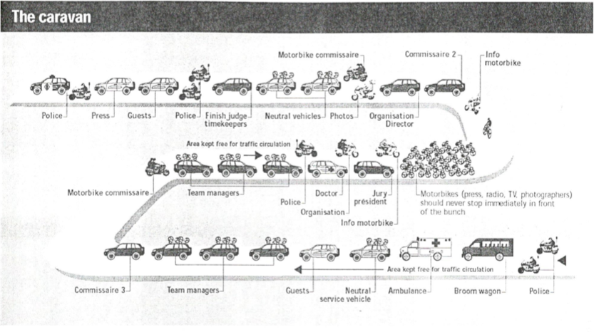
2. Startas
Jis gali būti:
- Iš karto.
- Neutralus (dažniausiai taikomas) – dalis lenktynių (daugiausiai 10 km) neutralizuojama, naudojant raudoną vėliavėlę. Privažiavus 0 km, jeigu nei vienas dviratininkas nėra sustojęs dėl gedimo, duodamas tikrasis startas nesustojant.
- Neutralus, naudojant tą pačią procedūrą, tačiau sustojant prieš tikrąjį startą (jei to pageidauja organizatorius).

Neutralizuotoje atkarpoje pasitikrinama, ar veikia visų transporto priemonių radijo imtuvai. Ties starto linija kilometražo skaitikliai nustatomi ant 0 km.
3. Varžybų direktorius
Jis turi važiuoti prieš priekinį teisėją. Jis praneša apie visas pavojingas atkarpas: žiedines sankryžas, kelio susiaurėjimus, “gulinčius policininkus”, blogai pastatytas transporto priemones, kelio darbus, taip pat, pažymi tarpinius finišus, iki finišo likusius 50, 25, 10, 5, 4, 3, 2, 1 (raudonas trikampis) kilometrus, taip pat, maitinimo zonų pradžią ir pabaigą.

[Rekomendacija] Varžybų organizatorius turi važiuoti iškart po policijos mašinų, nes jis yra pagrindinis asmuo, kuris žino trasą ir turi užtikrinti kad niekas neišklis iš trasos. Prieš varžybas jis yra atsakingas už visos trasos sužymėjimą: tarpiniai finišai, trasos pažymėjimas, pavojingų zonų pažymėjmas, maitinimo zona, Kilometrus 0 km ir 30th kilometrą nuo starto, bei paskutinius 25, 20, 10, 5, 4, 3, 2, 1 ir 500m, 300m, 200m, 150m, 100m, 50m.

4. Priekinis teisėjas (C2)
Jis kontroliuoja varžybų priekį ir transporto priemones, prižiūrėdamas, kad jos važiuotų pagal dviratininkų judėjimą. Jeigu reikalinga, jis taip pat gali, pakeisdamas varžybų direktorių, pranešinėti apie pavojingas atkarpas. Priekinis teisėjas (C2) atsako už priekinės karavano dalies priežiūrą bei transporto priemonių, ypač neutralių, išrikiavimą. C2 automobilis - važiuoja grupės priekyje, ar pagal varžybų eigą lydi atitrūkusius sportininkus (važiuoja priekyje sportininkų). C2 protokoluoja varžybų eigą, t.y. registruoja atitrūkusius sportininkus, pasižymi kilometražą, kuriame vyksta pabėgimas, sportininkų numerius. Šią informaciją perduoda vyr. teisėjui. C2 gali matuoti atsiradusius atotrūkis: pasirenkamas aiškiai matomas objektas, jis nurodomas ir kitiems teisėjų automobiliams. Pasiekus šį objektą yra informuojami kiti teisėjai, taip, kiti automobiliai pasiekę šį objektą žino koks yra jų lydimos grupės atsilikimas. C2 važiuodamas užtikrina, kad kelias yra saugus ir priekyje nėra jokių kliūčių. Esant kliūtims, tai pranešama vyr. teisėjui ir pagal esamą situaciją varžybos gali būti stabdomos, kol kliūtis bus pašalinta.
C1 automobilis- šiame automobilyje važiuoja vyr. varžybų teisėjas. Dažniausiai Lietuvoje jis atlieka ir “Radio Tour” pareigas, t.y. praneša apie varžybų eigą lydintiems techniniams automobiliams. Pasaulinio lygio varžybose, šias pareigas atlieka Radio Tour priskirtas žmogus. C1 įprastai važiuoja už pagrindinės grupės ir seka grupės veiksmus. C1 turi užtikrinti, kad varžybos vykdomos saugiai. C1 užtikrina, kad techninė pagalba ar maitinimas būtų teikiamas laikantis taisyklių.
C3 automobilis - prižiūri lydinčius techninius automobilius, jų išsidėstymą pagal gautus numerius, užtikrina, kad karavane nebūtų pašalinių automobilių, užtikrina karavano gale važiuojančios policijos ir greitosios pagalbos automobilių tinkamą išdėstymą. C3 protokoluoja atsilikusius sportininkus pasižymėdamas jų numerį ir atsilikimo kilometrą. C3 gali būti mobilus ir vykdyti vyr. teisėjo nurodymus pagal varžybų eigą.

5. Informacinis motociklininkas (White board boy (WBB))
Praneša pabėgusių dviratininkų numerius ir laiko atotrūkį vyriausiajam teisėjui (PCP) ir/ar varžybų radijo pranešėjui (Radio Tour). Kai atotrūkis didesnis, gali važiuoti kartu su C2.
Kai yra antrasis informacinis motociklas, jis gali važiuoti paskui dviratininkų grupę, kad per radiją komandų vadovams praneštų gedimus ar dviratininkų prašymus. Informacinis motociklas informaciją perduoda iš karavano pradžios iki pagrindinės grupės (nes tai pagrindinė informacija). Jei yra du informaciniai motociklininkai informaciją gali perduoti iš sportininkams kurie vejasi pagrindinę grupę.
Jis užrašo pabėgusių dviratininkų numerius ir laiko atotrūkį, būdamas kairėje kelio pusėje sulėtina greitį ir parodo informaciją pirmiesiems 20 dviratininkų.

6. Neutralios aptarnavimo transporto priemonės
Jų vietą karavane nurodo teisėjai. Įprastai jos būna trys: 2 prieš varžybų direktorių ir viena važiuoja gale, šalia vyr. teisėjo automobilio. Esant reikalui, priekyje važiuoja 1, o gale 2 neutralūs automobiliai. Juose turi būti patyręs mechanikas, atsarginių ratų, pusės litro vandens butelių. Tam tikroms varžyboms (kalnuose, siauruose keliuose) verta turėti vieną ar du neutralius aptarnavimo motociklus.
8. Antidopingo komisaro automobilis
Jis važiuoja lenktynių priekyje, prieš varžybų direktoriaus automobilį, ir jokiu būdu negali važiuoti šalia dviratininkų. Jis informuoja PCP apie antidopingo testų procedūras, apie kurias pastarasis praneša per radiją likus 20 km. Antidopingo agentas gali varžybas stebėti ir nevažiuodamas kartu su grupe, tačiau starto/finišo vietoje.
9. Vyriausias teisėjas (PCP) ir galinis teisėjas (C3)
Vyriausias teisėjas (PCP) važiuoja paskui pagrindinę grupę arba lenktynių lyderį. Jis kartu su varžybų direktoriumi prižiūri lenktynes, taip pat, kartu su galiniu teisėju (C3) kontroliuoja komandų automobilių judėjimą įvairiose situacijose: kritimai, gedimai, maitinimas, kt., per radiją informuodamas komandų vadovus ir medikus apie įvykius.
10. Gydytojas
Jis važiuoja paskui vyriausiąjį teisėją ir suteikia pirmąją pagalbą.
11. Greitoji pagalba
Ji veikia pagal varžybų gydytojo nurodymus. Ji važiuoja paskui komandų automobilius.
12. Automobilis “šluota”
Tai paskutinis automobilis karavane, kuris veža nebaigusius varžybų dviratininkus ir surenka jų numerius. Lydi paskutinį varžybų dalyvį, jei jis yra viršijęs laiko limitą siūlo sėstis į mašiną. Teisėjas turi surinkti visų nebaigusiujų sportininkų numerius. Visada pranešti apie situaciją finišo teisėjui ir radio turui.
13. Finišo teisėjas
Varžybose iš vieno taško į kitą jis įprastai važiuoja prieš karavaną. Jis atsakingas už tarpinius finišus, iškilus reikalui pakeičia priekinį teisėją (C2). Likus 20 km iki finišo, jis turi palikti varžybas ir važiuoti pasiruošti finišui.
Teisėjavimas – komandinis darbas, todėl komisarai neturi vien tik važiuoti statiškai, tačiau visada būti pasiruošę reaguoti į varžybų eigą.
Pabėgimas įvyksta: kai atotrūkis pasiekia 25"/30”, priekinė neutrali aptarnavimo transporto priemonė (NSV) sulėtina greitį ir pervažiuoja paskui pabėgusius dviratininkus (1 schema).

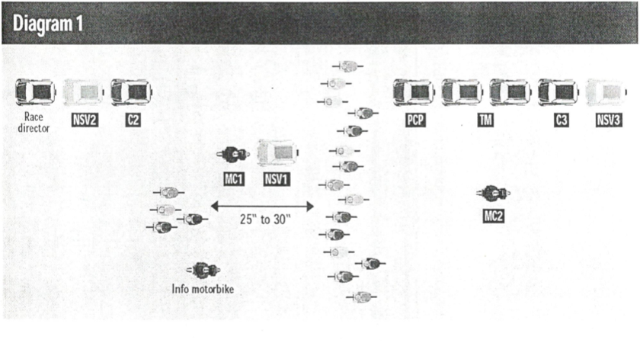

Priekinis teisėjas (C2) paskelbia per radiją šį įvykį tam, kad informuoti ir nuraminti komandų vadovus, tuo pačiu metu jis turi užsirašyti pabėgusių dviratininkų numerius, surikiuoti juos pagal numerius, taip pat, įsidėmėti, iš kiek komandų jie yra (naudokite žemiau pateiktos formos lentelę, apibraukdami pabėgusių dviratininkų numerius).
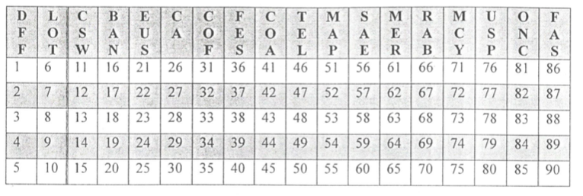
Atotrūkis padidėja: kai jis pasiekia 45”, C2 gali užimti vietą už tarpo (2 schema).
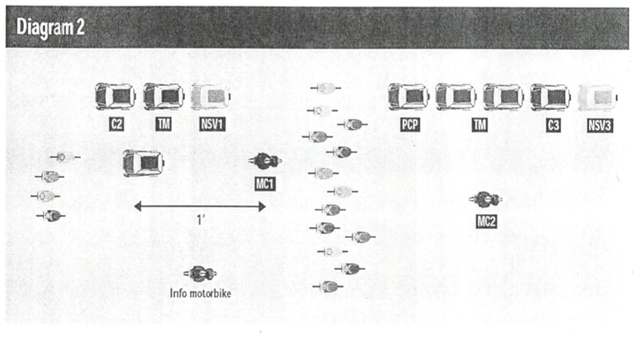
Kai atotrūkis pasiekia 1 minutę, teoriškai, komandų vadovai gali prašyti juos praleisti į priekį, tačiau vyriausiasis teisėjas (PCP), atsižvelgdamas į dviratininkų skaičių ir varžybų pobūdį, sprendžia, ar leisti jiems pravažiuoti, nes keleto automobilių pravažiavimas padeda grupei padidinti greitį dėl šių priežasčių:
- grupė susiaurėjimo ir pagreitėjimo priekyje;
- oro pasipriešinimo, sukelto pravažiuojančių automobilių;
- psichologinio poveikio dviratininkams, padrąsintiems pravažiuojančių automobilių;
- dviratininkų, kurie gali sugalvoti vytis pabėgusius.

DĖMESIO!
Turite įsidėmėti, kad leidimas komandų vadovams pravažiuoti turi būti duodamas tinkamai: du ar trys automobiliai gali pravažiuoti, tačiau didesnis skaičius gali pakenkti pabėgusiems dviratininkams; todėl gali būti protingiau liepti komandų vadovams palaukti ir leisti pravažiuoti tik kai atotrūkis išaugs iki 2’00" (priklausomai nuo pabėgusių dviratininkų skaičiaus).
Be to, grupės aplenkimas yra pavojingas dviratininkams, be to suteikia neteisėtą galimybę perduoti dviratininkams maisto, kuomet pravažiuojama pro grupę (3 ir 4 schemos).
Svarbu: parodyti atotrūkiai yra orientaciniai, o ne tiksliai nustatyti.

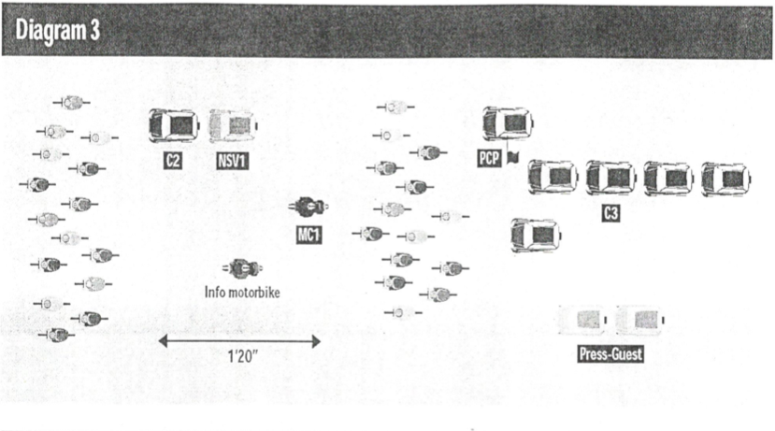
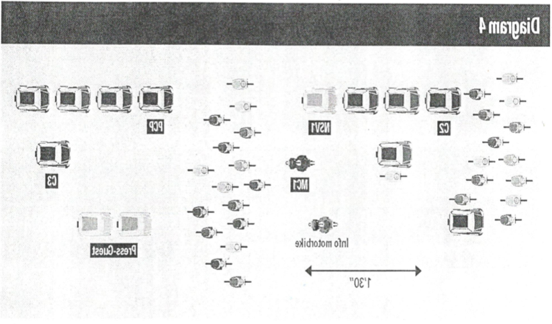
Jei pabėgimas tęsiasi ir atotrūkis didėja, PCP gali leisti kitiems automobiliams (spaudos atstovams. svečiams) pravažiuoti.
Priekinis teisėjas (C2) paprašo antrojo neutralaus aptarnaujančio automobilio (NSV2) pervažiuoti prieš pagrindinę grupę, kad ji galėtų aptarnauti visas galimas kontratakas iš grupės.
C2 visada turi važiuoti su pirmaujančia grupe, jeigu kartu su ja važiuoja komandų vadovai, tačiau jei pirmaujančią grupę sudaro tik 2 ar trys dviratininkai ir nėra komandų vadovų, C2 gali palikti prižiūrėti pirmaujančią grupę teisėjui motociklininkui ar finišo teisėjui, o pats pervažiuoti prieš pagrindinę grupę, kad galėtų prižiūrėti visas galimas kontratakas.
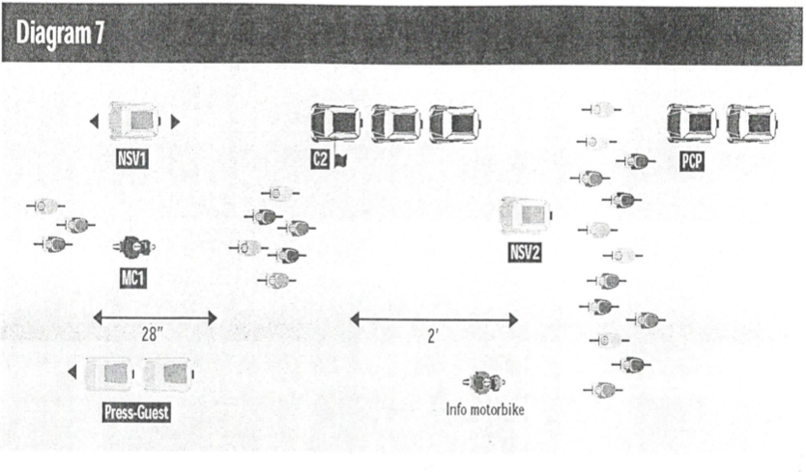
3 ATVEJIS: favoritų grupė vejasi pirmaujančią grupę
Kai tarpas tarp pagrindinės grupės pradžios ir besivejančių yra pakankamai didelis, vyriausiasis teisėjas (PCP) pervažiuoja į tarpą kartu su antruoju neutraliu aptarnaujančiu automobiliu (NSV2), lydimi komandų vadovų automobilių; C2 lieka prižiūrėti pagrindinę grupę (8 schema).
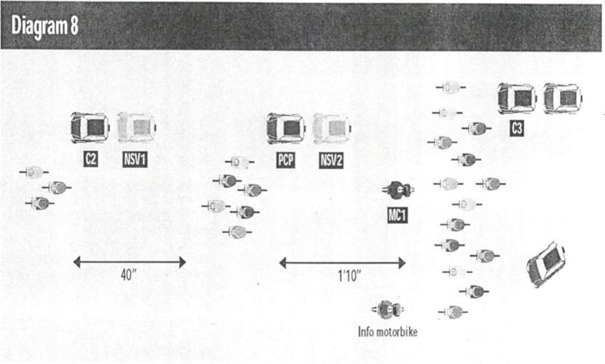

Grupės atsilieka nuo pagrindinės grupės:
Varžybose, kurios yra sunkios dėl trasos, nuotolio, oro sąlygų (lietaus, vėjo) arba dėl didelio greičio, pagrindinėje grupėje (dažniausiai jos gale) dėl atsiliekančių dviratininkų įvyksta skilimai. Tokiu atveju PCP turi padidinti greitį ir pervažiuoti prieš NSV3 ir C3, nes, įvykus skilimams, PCP sudaro kelio užtvarą, kad prižiūrėti nuo grupės atsilikusius dviratininkus (9 schema).

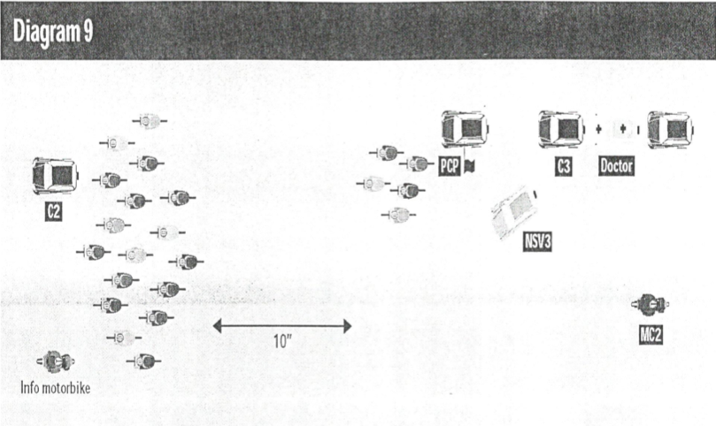
Kai atstumas yra pakankamas (nuo 80 iki 100 metrų), jis važiuoja už pirmesnės grupės kartu su NSV3, o C3 užima jo vietą ir išlaiko kelio užtvarą, leisdamas pravažiuoti tik gydytojui. Atotrūkiui didėjant, leidžiama pravažiuoti komandų vadovams (po 3-4 automobilius vienu metu) (10 schema).
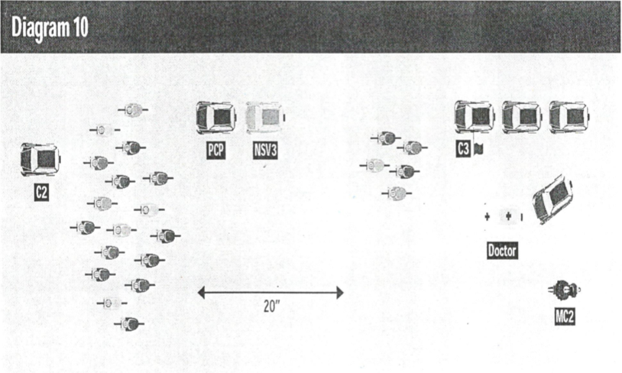
Tuomet C3 gali palikti atsilikusių dviratininkų grupę prižiūrėti galiniam teisėjui motociklininkui (MC) tam, kad greitai prisijungti prie PCP ir NSV3 (11 schema).
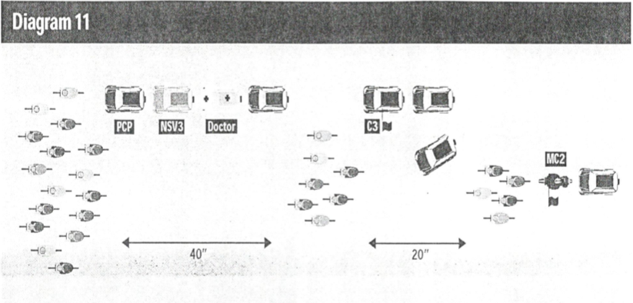
SVARBU: susidarius sudėtingai situacijai, kai susiformuoja kelios grupės, o teisėjų skaičius yra ribotas, sprendimai priimami priklausomai nuo atotrūkių dydžio, grupių dydžio ir automobilių skaičiaus.
- Tam tikrose laikinose situacijose PCP gali, jei būtina, sudaryti kelio užtvarą ir nusiųsti NSV3 už
priekyje esančios grupės, o vietoje jos susigrąžinti C3.
- Tokiose situacijose MC turi nuvažiuoti į priekį, sustoti ir patikrinti visas grupes, kadangi visuomet egzistuoja galimybė, kad dviratininkai bandys lyderiauti už savo komandų vadovų automobilių!
- Būtina atsiminti, jog C3 pareigos yra sudėtingos, todėl neturi būti patikimos naujokui teisėjui.
Dviratininkų grupės, sugrįžtančios į pagrindinę grupę:
Varžybų metu turite būti budrūs, nes nuo pagrindinės grupės atsilikę dviratininkai gali vėl prie jos prisijungti dėl trasos pobūdžio (nuokalnė) ar dėl galimo grupės sulėtėjimo po važiavimo į kalną ar kt.
Tai yra teisėjo motociklininko (MC) pareiga įspėti ir numatyti galimą dviratininkų grįžimą, kai jie atsiranda ne daugiau kaip 200 metrų nuo automobilių eilės; priklausomai nuo grupės greičio, MC pavažiuoja į priekį ir sustabdo šią eilę, taip vėl sudarant atotrūkį, arba per radiją informuoja C3, kad dviratininkai vejasi grupę ir jis gali sudaryti kelio užtvarą, sustabdydamas komandų automobilių eilę (12 schema).
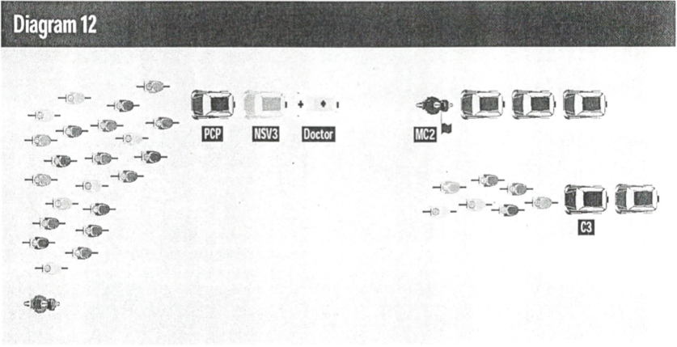

Padangos pradūrimai, mechaninės problemos, griuvimai
- Dviratininkams, patyrusiems aukščiau minimas problemas, nesudaromos kelio užtvaros.
- Šie dviratininkai gali pasinaudoti komandų vadovų automobilių eilės sukeliamomis oro užuovėjomis.
- Tačiau yra draudžiama naudotis transporto priemonių užuovėja tam, kad pavyti automobilių eilę ir (ar) aplenkti koloną, važiuojant už automobilio.
PRIMINIMAS: svarbu suprasti, kad padangos pradūrimai, mechaninės problemos, griuvimai, kt. yra normalūs varžybų įvykiai ir yra tik vieni iš nenumatytų veiksnių, su kuriais susiduria dviratininkai, taip pat, tai nesuteikia komandų vadovams teisės padėti savo dviratininkams grįžti į trasą taisyklėse nenumatytais būdais (13 ir 14 schemos).
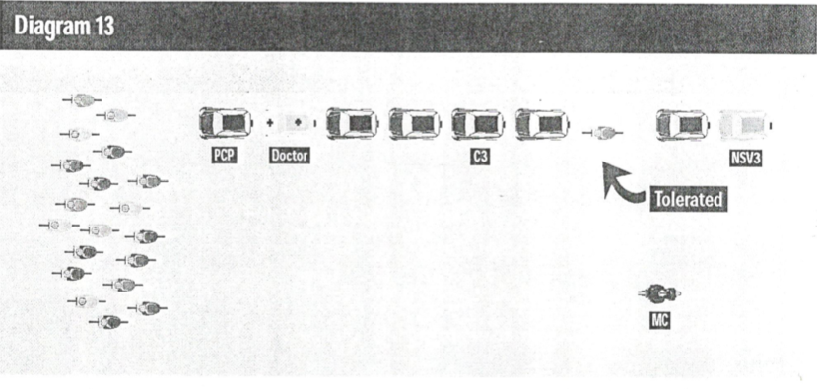
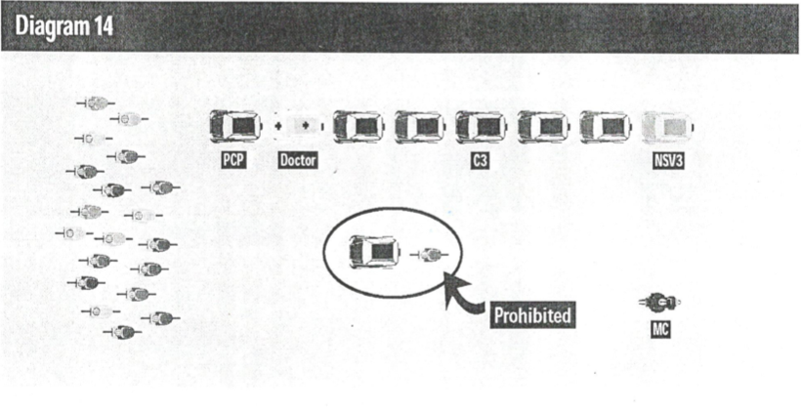
Dviratininkas, patyręs problemą ir po to besivejantis atsilikusių dviratininkų grupę:
Tai yra sudėtinga problema teisėjui, tačiau jis, atsižvelgdamas į situaciją, turi priimti labai greitą sprendimą, dėl to, ar kelio užtvara bus panaikinta ar išlaikyta:

- Priekyje: kuomet galutiniame varžybų etape yra susidariusios dvi grupės su mažu atotrūkiu tarp jų ir vienam iš pirmosios grupės dviratininkų atsitinka nelaimingas įvykis – C2 nepanaikins kelio užtvaros, kai šis dviratininkas grįš į antrąją grupę, nes šiuo atveju kelio užtvaros pakėlimas ne tik padėtų nukentėjusiam grįžti į grupę, tačiau taip pat padėtų atsilikusiems dviratininkams ir iškraipytų pirmaujančių dviratininkų galutinio etapo rezultatus.
Gale: jei atsilikusių dviratininkų grupė yra maža, C3 ar MC gali panaikinti kelio užtvarą, nesukeldami didelio pavojaus, kad pasikeis varžybų rezultatai.
- Tačiau jeigu grupė yra didelė, C3 arba MC išlaikys kelio užtvarą tam, kad varžybos vyktų savo normalia eiga.
SVARBU: Turite sugebėti atskirti atsilikusius dviratininkus, kurie iš tikrųjų pavargo, nuo tų, kurie turi laikinų sunkumų dėl pagreitėjimo, ir kurie stengiasi per daug neatsilikti ar net prisivyti grupę jai sulėtėjus.
Daugiadienėse lenktynėse yra labai svarbu tiksliai žinoti dviratininkų, patyrusių nelaimingų atsitikimą ar atsilikusių, vietas įvairiose klasifikacijose. Jei kurios nors klasifikacijos lyderis ar užimantis aukštą vietą bendrojoje klasifikacijoje dviratininkas patyrė sunkumų ir paprastai atsiliko, o po to, lydimas nelaimingų atsitikimų patyrusio dviratininko, gali grįžti į grupę, tai gali būti neteisinga. Priešingai, jeigu dviratininkas, užimantis aukštą vietą bendrojoje klasifikacijoje ar pirmaujantis kurioje nors klasifikacijoje, patiria nelaimingų atsitikimą, išlaikoma kelio užtvara gali jį nepataisomai nubausti visoms likusioms varžyboms.
Masinis griuvimas, dėl kurio grupė ir mašinų kolona suskyla:
- Tokio tipo incidentas sukelia bendrą chaosą ir užblokuoja visą transporto priemonių koloną; medicininei pagalbai (daktarui, greitajai pagalbai) turi būti suteikta pirmenybė. MC gali būti labai naudingas kontroliuojant eismą už įvykio vietos, pasižymint griuvusių dviratininkų numerius ir organizuojant jų komandų vadovų automobilius, kad galėtų pajudėti kaip galima greičiau.
- PCP ir C3 turi grįžti kuo greičiau į vietą už grupės, ir turi paprašyti komandų vadovus nepalikti tarpų
- automobilių kolonoje, tam, kad padėti dviratininkams pavyti grupę. - Šiuo atveju taip pat reikalinga leisti komandų vadovams padėti jų dviratininkams, įsitikinti jų sveikatos
- būkle bei pataisyti sugadintą įrangą. Tai nereiškia, kad jie gali daryti bet ką, kad padėtų dviratininkams pasivyti; pastebėjus neteisingą elgesį, juos reikia sudrausminti.
Kilimai į kalną:
Kelio užtvaroms lieka galioti tie patys principai, tačiau sunkių ilgų pakilimų metu užuovėjos efektas yra beveik nejuntamas. Todėl, nuo pirmosios nuokalnės, sunkiau į kalną važiuojantys dviratininkai greitai atsilieka ir važiuoja kaire puse. Komandų vadovų transporto priemonės važioja už PCP ir C3, paskui pagrindinę grupę.
Susiformavus skilimui (nuo 80 iki 100 metrų), CP su NSV3 pervažiuoja į tarpą, o C3 sudaro trumpas kelio užtvaras, leisdamas pravažiuoti pirmųjų trijų komandų automobiliams, taip jiems duodant pirmenybę suteikti pagalbą bendros klasifikacijos lyderiams. Dažnai PCP atvažiuoja į viršūnę su 20-30 dviratininkų grupe ir komandų vadovų automobiliais. MC akylai stebi dviratininkus, esančius tame pačiame aukštyje, kaip komandų vadovų automobiliai.
SVARBU: nuvažiavus apie kilometrą nuo viršūnės, labai svarbu paprašyti visų automobilių, važiuojančių varžybų priekyje, padidinti greitį, taip suteikiant erdvės dviratininkams, kurie leidžiasi greičiau. Taip pat transporto priemonėms neturi būti leidžiama važiuoti tarp dviejų didelių grupių, nes jos keltų pavojų dviratininkams, besistengiantiems pavyti priekinę grupę nuokalnės metu; dėl šios priežasties, už antrosios grupės reikia sudaryti kelio užtvarą.
MOTOCIKLŲ IR TV FOTOGRAFŲ PADĖTIS IR JUDĖJIMAS
Yra specialios taisyklės visoms spaudos atstovų transporto priemonėms, apibrėžiančios jų vietą ir judėjimą lenktynių metu; šių transporto priemonių vairuotojai privalo paklusti lenktynių direktoriaus, PCP, C2, C3 ar MC nurodymams.
- Varžybų priekyje šios transporto priemonės privalo važiuoti prieš lenktynių direktorių. –
- Važiuodamos paskui grupę, jos niekada negali trukdyti techninių automobilių judėjimui kairiąja eismo juosta. Esant kelio susiaurėjimui, taip pat paskutiniuose varžybų kilometruose, spaudos atstovų transporto priemonės turi pasitraukti į techninių automobilių eilės galą.

- Egzistuoja bendra taisyklė, kad jokia transporto priemonė negali aplenkti dviratininkų grupės per paskutiniuosius 10 kilometrų, taip pat negali likti varžybose paskutiniajame kilometre.
Fotografų motociklai turi važiuoti prieš C2, tačiau gali po vieną atsilikti nufotografuoti grupės ar pabėgusios grupės priekį, ir tada sugrįžti į savo vietą. Važiuodami už grupės, jie turi laikytis kairėje vienoje eilėje ir netrukdyti parvažiuoti automobiliams (1-5 schemos žemiau).
1 schema. Prieš grupę. Motociklai turi važiuoti prieš priekinį teisėją (C2), paliekant laisvos vietos judėjimui. Norėdami fotografuoti, motociklininkai gali atsilikti nufotografuoti grupės priekį, o nufotografavus iš karto grįžti į savo vietą. Joks motociklas negali likti tarp grupės ir teisėjo automobilio.
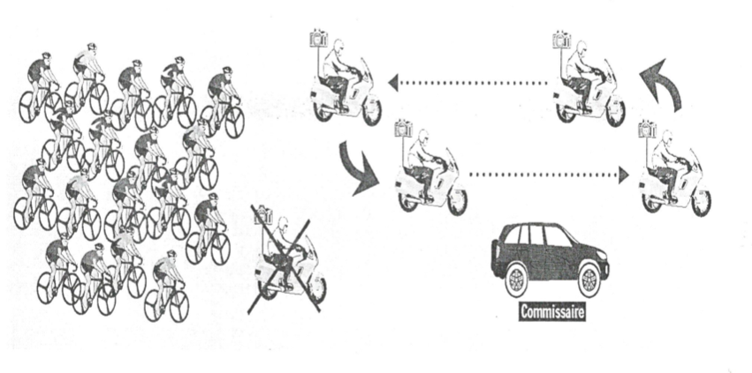
2 schema. Už grupės. Motociklininkai turi važiuoti viena eile kairėje pusėje arba (pagal nacionalinius įstatymus) už lenktynių direktoriaus automobilio ir turi praleisti visus pravažiuojančius automobilius.
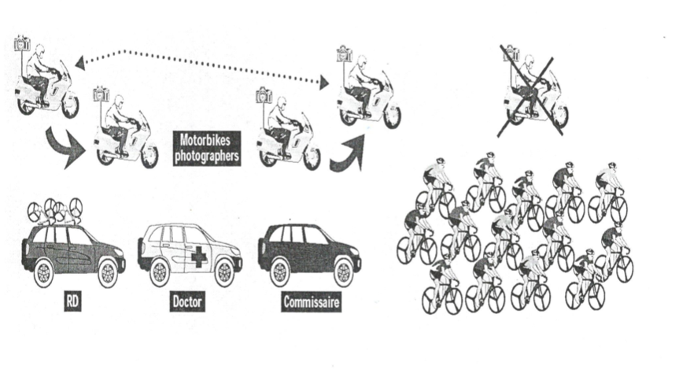
3 schema. Varžybų metu. Visi fotografai, važiuojantys už lyderių grupės, turi ją aplenkti, kai atstumas nuo kitos grupės tampa mažesnis nei 100 metrų. metu. Motociklų vairuotojai turi atidžiai žiūrėti, kad nesutrukdytų dviratininkams ar automobiliams. Iš esmės fotografai dirba nulipę nuo motociklo.
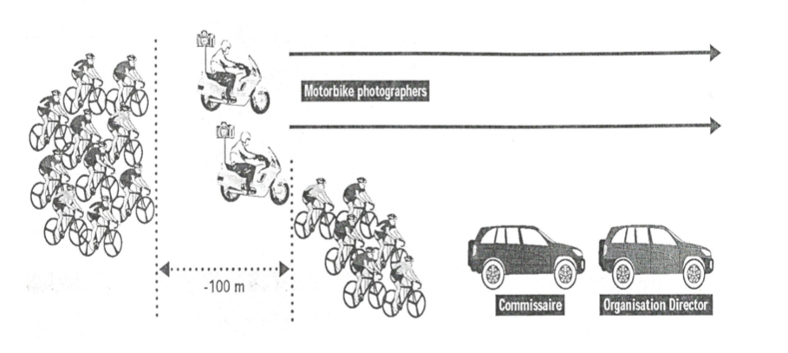
4 schema. Kalnuose ir pakilimų metu. Motociklų vairuotojai turi atidžiai žiūrėti, kad nesutrukdytų dviratininkams ar automobiliams. Iš esmės fotografai dirba nulipę nuo motociklo.
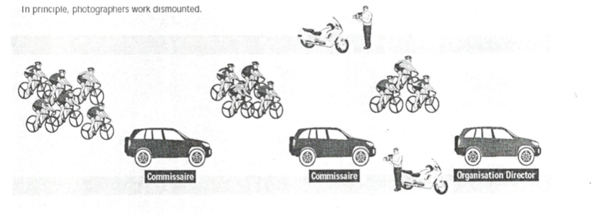
5 schema. Fotografų vieta finiše. Fotografai, turintys akreditaciją bei specialią liemenę, įsitaiso
už dviejų baltų linijų, pažymėtų ant kelio už 15 metrų nuo finišo linijos.
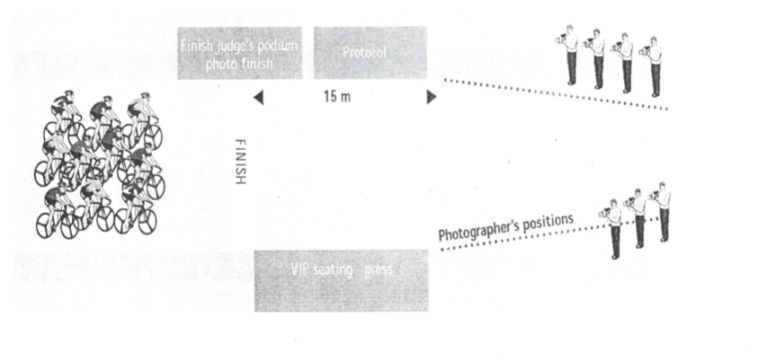
TELEVIZIJOS OPERATORIAI:
- Privalo vengti tiek pagalbos, tiek trukdymo dviratininkams; filmuoti tik iš profilio arba 34 atsilikęs.
- Visiškai draudžiama filmuoti iš motociklo paskutiniuose 500 metruose.
- Negali važiuoti tarp dviejų grupių, jeigu tarpas nepakankamai didelis.
- Negali įvažiuoti į grupę ir ten pasilikti, arba filmuoti iš dviratininkams keliančios pavojų padėties (žr. schemas žemiau).

1 schema. Grupė važiuoja kartu. Kai grupė važiuoja nuosaikiu greičiu, po vieną operatorių vienu metu gali važiuoti grupės priekyje.

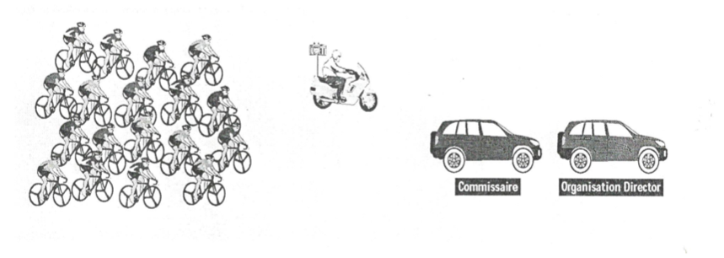
2 schema. Grupė važiuoja dideliu greičiu. Operatorius niekuomet negali važiuoti prieš grupę, važiuojančią dideliu greičiu. Jis gali važiuoti šalia pirmojo dviratininko (3/4 atsilikęs) arba už grupės.
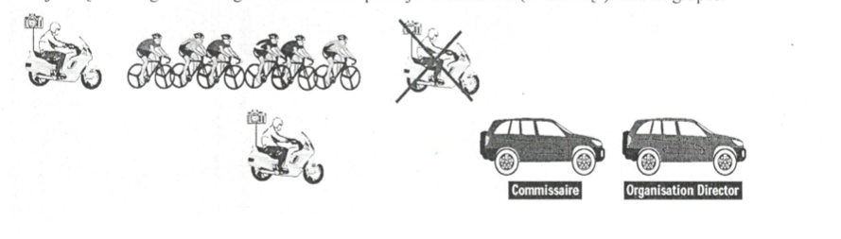
3 schema. Dvi grupės jungiasi. Kai atstumas tarp dviejų grupių yra mažesnis nei 50 metrų, paskui pirmąją grupę važiuojantis TV operatorius turi 3 galimybes:
- važiuoti šalia pirmosios grupės,
- palaukti antrosios grupės ir važiuoti paskui ją,
- pervažiuoti prieš pirmąją grupę.
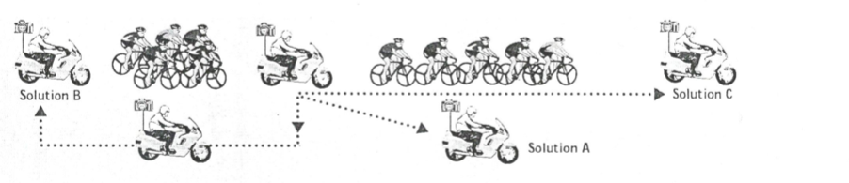

4 schema. Dviratininkai važiuoja ešelonu. Operatorius pervažiuoja šalia grupės.
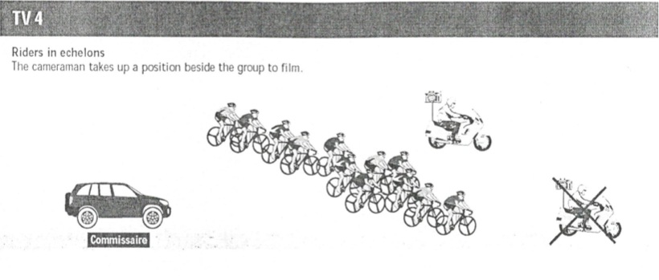
5 schema. Draudimas filmuoti paskutinius 500 metrų, aplinkkelis šalia finišo linijos. Filmuoti per paskutinius 500 metrų draudžiama, tačiau jei tik keli dviratininkai (daugiausiai 4 ar 5), esantys toli priekyje, pasirodo paskutiniam sprintui, C2 gali leisti TV operatoriui filmuoti už šios mažos grupės. Grupei pradėjus paskutinį sprintą, TV motociklai važiuoja organizatoriaus nurodytu aplinkkeliu. Jei jis yra per toli nuo finišo linijos, jie turi nustoti filmuoti per paskutinius 500 metrų ir atvažiuot į finišo liniją kaip įmanoma greičiau.
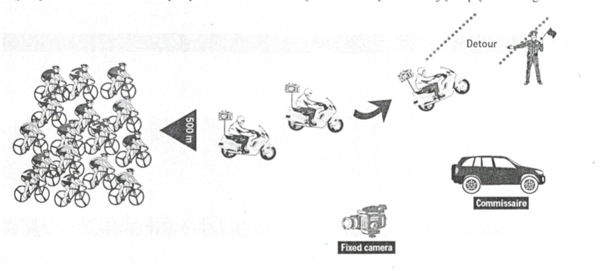
SPECIALŪS VARŽYBŲ ORGANIZAVIMO ASPEKTAI
Teisėjai varžybų metu susiduria su įvairiomis situacijomis, kurių sprendimui reikalingos įvairių sričių žinios; rekomenduojami veiksmai išdėstyti žemiau.
1. Radijo ryšio naudojimas varžybų metu
Radijas - galinga komunikacijos priemonė ir esminis varžybų valdymo įrankis; tačiau jo naudojimo būdas nulemia, ar jis dirbs efektyviai. Turi būti laikomasi tam tikrų principų: - Kiekvienas radijo vartotojas turi prisistatyti, kalbėti aiškiai ir glaustai, kad eteris visada būtų laisvas svarbiausių situacijų metu (griuvimai, gedimai, kt.).
Turi būti kalbama tinkamai, jei reikalinga, tvirtai, tačiau jokiu būdu ne nemandagiai.
Svarbi informacija turi būti paskelbiama bent du kartus, aiškiai ir ramiai. Visada įsitikinkite, kad jūsų žinia gauta.
Labai ilgo pranešimo metu reikalinga palikti pauzę skubiems pranešimams.

- Turi būti pranešama apie varžybų eigą, grupių sudėtį, atotrūkius, pan. Labai svarbu reguliariai informuoti apie varžybų eigą pravažiavus svarbius punktus (tarpinius ir kalnų finišus, kilometrų žymas ar kitus ženklus).
Svarbu: labai pageidautina, kad visos transporto priemonės (automobiliai ir motociklai) būtų aprūpinti varžybų radijo ryšiu, taip pat ir antidopingo instruktorius; tačiau kad teisėjai, informacinis motociklas ir teisėjų motociklai turėtų atskirą vidinį kanalą. Tai leidžia visiems laisvai dirbti, o per varžybų radiją skelbti (susumavus visą turimą informaciją) būtiną ir tinkamą informaciją sėkmingai varžybų eigai užtikrinti. Iš kitos pusės, labai svarbu, kad siųstuvų skaičius būtų apribotas varžybų aptarnavimo poreikiams.
Per varžybų radiją skelbiama tik su varžybomis susijusi informacija; venkite šalutinių pastabų, kurios gali jus diskredituoti kaip rimtą ir įgudusį pareigūną.
Asmuo, kalbantis per varžybų radiją, dėl patogumo ir greito reagavimo galimybės, turi arba sėdėti PCP automobilyje, arba turėti tiesioginį ryšį su juo.
2. Grupių sudėtis, chronometražas, atotrūkiai
Tai yra pagrindiniai parametrai varžybų vykdymui.
- Jei turite informacinį motociklą, jis natūraliai praneš įvairias grupes (nuo varžybų priekio iki pagrindinės grupės) sudarančių dviratininkų numerius bei atotrūkius tarp grupių. Tačiau kai pastarieji padidėja tiek, kad gali būti matuojami minutėmis, C2, PCP, C3 ir MC turi dirbti kartu, reguliariai patikrinant laiką aiškiai identifikuojamose vietose, nustatytuose ar lengvai atpažįstamuose taškuose (pvz., įvažiavimo ar išvažiavimo iš gyvenamosios vietovės ženklai).
- SVARBU: kaip jau buvo kalbėta, lenktynių transporto priemonių judėjimas visada priklauso nuo tarpų, skiriančių įvairias grupes, tačiau šie tarpai taip pat gali būti kartais naudojami ypatingose varžybų situacijose, reikalaujančiose neutralizacijos dėl:
- uždarytos geležinkelio pervažos ar atviro tilto,
- demonstracijos,
- situacijos, kurioje dviratininkų saugumas negali būti užtikrintas,
- užblokuoto kelio (sniegas, kruša, nugriuvę medžiai, darbai, eismo incidentai, pan.).
Todėl labai naudinga dažnai užsirašyti esančius atotrūkius, o teisėjas motociklininkas gal labai padėti, užsirašydamas dviratininkų, esančių įvairiose grupėse, numerius.
3. Maitinimas
- Vyksta nustatytoje vietoje pažymėtoje zonoje, kuri turi būti pakankamai plati ir ilga (apie 5 km) bei parinkta atsižvelgiant į lenktynių nuotolį bei trasą, pravažiavus nuo 80 iki 100 kilometrų, lygioje arba šiek tiek kylančioje vietoje.
- Iš komandų ir neutralių aptarnavimo automobilių nuo 50 iki 20 kilometrų iki finišo, laikantis šių sąlygų:
- Ne gyvenamose vietovėse, pakankamai plačiame kelyje, nesant pakilimų ar nusileidimų. - Tai dažnai sukelia eismo problemas; turite atsiminti, kad toks maitinimas vykdomas vienam automobiliui vienu metu, už PCP (arba C2 ar C3) automobilio.
- Esant 15 dviratininkų grupei, maitinimas leidžiamas grupės gale.
- Maitinimas turi vykti greitai, jokių "lipnių” butelių, kas gali būti baudžiama taip pat, kaip dviratininko pastūmimas.
- Maitinimas yra nei pirmenybė, nei teisė ir yra leidžiamas priklausomai nuo situacijos; kartais, sudėtingų lenktynių metu (labai kalnuota), kai ilgą laiką maitinimas nebuvo įmanomas, teisėjai gali leisti maitinti kilimo metu.
Svarbu: patyrę vairuotojai sugeba paprasčiau pamaitinti dviratininkus: dviratininkas ir automobilis pervažiuoja į grupės galą, dešinėje pusėje. Jei reikia, vairuotojui reikia paaiškinti, kurioje vietoje jam važiuoti.
Būkite budrūs ir stebėkite komandų vadovus, kurie pavažiuoja link grupės, norėdami pakalbėti su dviratininkais – jie gali pasinaudoti galimybe paduoti jiems butelį.
Nustatytose vietose maitinimo zonoje labai svarbu per radiją pabrėžti, kad transporto priemonės turi važiuoti vienoje eilėje ir labai atidžiai, nes šiose zonose dažnai įvyksta incidentai.
4. Medicininė ir techninė pagalba, dviratininkų taktika
• Medicininė pagalba turi būti teikiama kaip įmanoma greičiau už teisėjų automobilio; kilimo metu pagalba teikiama tik sustojus.
Po kritimo suteikus medicininę pagalbą, medikų automobilis negali nuvežti dviratininkų atgal į grupę.

- Techninė pagalba, kaip ir medicininė, turi būti teikiama greiti ir yra griežtai uždrausta kilimo ar leidimosi metu.
Mechanikams draudžiama važiuoti automobilio išorėje su atsarginiu dviračiu; tokie veiksmai turi vykti sustojus už grupės, o ne lygiai su ja ar už jos. Pakeitus dviratį, informuokite teisėją, kad tas dviratininkas neturi rėmo numerio.
- Techninė pagalba, teikiama komandų vadovų: Komandų vadovai dažnai prašo leisti privažiuoti prie grupės pakalbėti su jų dviratininkais. PCP, C2 ar C3 sprendžia, ar tai galima, priklausomai nuo trasos, dviratininkų pozicijos ir pan.

Priminimas: vienu metu tik vienas automobilis, jis turi veikti greitai. Tai nėra teisė.
5. Lenktynių sustabdymas arba neutralizavimas
Deja, gali atsirasti išskirtinės aplinkybės, dėl kurių teisėjai ar lenktynių direktorius turi sustabdyti, neutralizuoti, iš naujo paleisti ar atšaukti lenktynes, arba laikyti, kad vietos, užimtos varžybų sustabdymo metu, laikomos galutinėmis.
Šios išskirtinės situacijos yra įvairios ir susijusios su įvykiais, kuriuos galima arba negalima prognozuoti:
- Pervažos (kurioms yra nustatytos UCI ir nacionalinių federacijų taisyklės): C2, C3 ir MC teisėjai turi važiuoti kolonos priekyje, kad galėtų priimti reikiamus sprendimus.
- Jei pervaža uždaryta, lenktynės turi būti sustabdytos, dirbant kartu su organizatoriais ir saugumo tarnybomis; grupių sudėtis it atotrūkiai turi būti užsirašyti prieš tai. Pakėlus šlagbaumus, visi lenktynių automobiliai turi pravažiuoti, ir varžybos vėl paleidžiamos tokia pačia tvarka, kaip prieš pervažą.
- Demonstracijos, kurios sutrikdo eismą.
- Situacijos, kurioje dviratininkų saugumas negali būti užtikrintas.
- Nepravažiuojamas kelias dėl oro sąlygų, kelio darbų, tt.

- Priklausomai nuo situacijos, geriausias galimas sprendimas turi būti priimtas konsultuojantis su lenktynių direktoriumi, saugumo tarnybomis ir kartais komandų vadovais, ir padėtis lenktynių sustabdymo momentu turi visada būti išlaikyta.
- Kai lenktynės vėl paleidžiamos, kaip pervažų atveju, savaime aišku, kad labai svarbu užsirašyti dviratininkų numerius ir atotrūkius, kaip jau buvo minėta 2 skyriuje.
Svarbu: jei dviratininkai išvažiuoja iš trasos, tai gali būti laikoma viena iš aukščiau minėtų situacijų. Dėl tokių klaidų dažnai yra atsakingi organizatoriai (dėl klaidingų ženklų, blogo saugumo tarnybos darbo, tt.).
6. Įvykiai - Incidentai – Sprendimai varžybų metu
- Teisėjai turi visada stengtis užkirsti kelią neteisingam dviratininkų ar komandų vadovų elgesiui
- atsitikus įvykiui ar incidentui:
- Kai teisėjas ar MC pastebi įvykį ar situaciją, dėl kurios gali įvykti neteisingas elgesys (pvz., padangos prasidūrimas), jis turi sulėtinti greitį, pasirodyti, kad jis stebi, ir greitai per radiją pakviesti komandos vadovą, primindamas, kad jis turi greitai grįžti į savo vietą automobilių kolonoje. Pataisius gedimą, komandos vadovas turi grįžti į savo vietą ir be MC priežiūros.
- Kai komandos vadovas veža savo dviratininką į grupę, per radiją duodamas galutinis įspėjimas (su bauda už pagalbą dviratininkui); nepaklusimo atveju jis gali būti pašalintas iš lenktynių (vienos dienos lenktynėse) arba kitą dieną nusiųstas į automobilių kolonos dalą (daugiadienėse lenktynėse).
- Neatidėliotinas pašalinimas iš lenktynių:
- Važiavimas užsikabinus už transporto priemonės,
- Kelio blokavimas ar elgesys, keliantis pavojų pačiam ar kitiems,
- Rimtas nusižengimas dviratininko, teisėjo ar kito asmens atžvilgiu, Važiavimas per uždarytą pervažą,
- Tyčinis kelio sutrumpinimas,
- Dviratininkas, patraukęs kito dviratininko marškinėlius sprinto metu ar sukėlęs griuvimą,
- Šalmo nusiėmimas varžybų metu (išskyrus atvejus, kai šalmų dėvėjimas nėra privalomas).
- Pašalinimas po pirmojo įspėjimo:
- Neteisingos materialinės pagalbos suteikimas kitos komandos dviratininkui,
- Neleistina pagalba lenktynių finiše,
- Neteisėta medicininė at techninė pagalba paskutiniuosiuose 20 kilometrų.
- Galimi ir kiti pašalinimo iš lenktynių atvejai.
Bet kuriuo metu gali įvykti bet kuri situacija, budrumas ir greitas įsikišimas gali apriboti pažeidimų skaičių.
7. Lenktynių finišas
Reikalingi veiksmai priklauso nuo finišo pobūdžio (su ar be finišiniu žiedu):
  - Su finišiniu žiedu: priklausomai nuo žiedo ilgio ir atotrūkių tarp grupių, dviratininkai iš įvairių grupių gali susimaišyti, kas kelia pavojų sumaišyti vietas finiše (pagal Reglamentą, tos pačios komandos nariai gali padėti vienas kitam, tik jei jie pravažiavo tą patį lenktynių nuotoli).
Turi būti imamasi šių veiksmų:
- Prižiūrėti įvažiavimą į finišinį žiedą, sustabdant grupes, galinčias susimaišyti su jau apvažiavusiais ratą dviratininkais.
- Kiekvieną kartą, kai dviratininkai kerta finišo liniją, sistemingai užfiksuoti jų laiką.
- Ypač tuomet, kai dviratininkai susimaišo su lyderių grupe, labai svarbu, kad teisėjas motociklininkas (kuris lengviausiai gali pasiekti dviratininkus) atskirtų dviratininkus, rungtyniaujančius paskutiniame sprinte nuo atsilikusių vienu ratu.
Savaime aišku, tam, kad tokios situacijos būtų išvengtos, organizatorius turi pasirinkti didelį žiedą.
- Yra specialios taisykles paskutiniam sprintui: tam, kad prižiūrėti sprintą ir finišą, teisėjai ir organizatoriai turi neleisti važiuoti jokiai transporto priemonei, neturinčiai esminio vaidmens šiuo momentu.
PCP gali paprašyti C2 prižiūrėti sprintą (priklausomai nuo atotrūkių, važiuojant prieš grupę ar už jos) ir po to padėti teisėjui nustatant vietas.
- Finišo teisėjas turi palikti varžybas likus apie 20 kilometrų iki finišo, prieš tai kruopščiai užsirašius visus lenktynių nebaigusius dviratininkus, grupių sudėtis ir kitus faktus, kurie gali būti naudingi. Jis turi paskelbti per radiją tarpinių finišų rezultatus tam, kad juose nugalėję dviratininkai galėtų sudalyvauti oficialioje ceremonijoje.
- Ant finišo paaukštinimo, skirto finišo teisėjui, jis turi pasiruošti užsirašyti finišą, kartu su foto ar video finišu (jeigu turima) bei kartu su vienu ar daugiau teisėjų, padėsiančių jam nustatyti finišavimo eilę. Taip pat galima už finišo linijos, kur dviratininkai sulėtina greitį, pastatyti teisėją su magnetofonu, kad įrašyti grupės sudėtį, nors finišavimo tvarkos tokiu būdu nenustatysi.
- Finišo teisėjas turi užsirašyti visų dviratininkų numerius, ypač esančių grupėje, kuriems bus duodamas tas pats laikas, ir toliau užsirašyti visų finišavusių grupėje numerius. Jis turi kaip įmanoma greičiau pranešti pirmųjų dešimties dviratininkų pavardes oficialiam apdovanojimui ir spaudai, o tuomet kartu su operatoriumi kruopščiai peržiūrėti įrašą, nustatant pirmines (negalutines) vietas. Jis taip pat gali naudoti garso įrašus (pvz., vieną lenktynių pradžiai ir vieną grupei). Teisėjai, ypač teisėjas motociklininkas jam turi pateikti įvairių grupių sudėtis.
Svarbu: finišo teisėjas vienintelis atsakingas už vietas finiše. Jis turi būtinai peržiūrėti vaizdo įrašą (jei jis yra).
- Automobilis-šluota turi kirsti finišo liniją ir paduoti teisėjui lenktynių nebaigusių dviratininkų visus numerius arba sąrašą. Finišo teisėjas tuomet gali nustatyti galutines vietas, patikrinant, ar jokie dviratininkai nėra pamiršti ar pažymėti dukart.
- Apdovanojimai: PCP turi visuomet užtikrinti, kad ceremonija vyktų pagal organizatoriaus numatytas procedūras, ir kad visi dviratininkai dalyvautų.
8. Varžybų štabo veikla po finišo
- Rezultatai yra užrašomi naudojant nedidelį kompiuterį arba mašinėlę pagal UCI modelį (privalomą varžyboms, įtrauktoms į nacionalinį kalendorių). Protokolus patikrina finišo teisėjas, ir tik po to jie gali būti dauginami ir platinami.
- Teisėjų kolegijos susirinkimas: PCP sušaukia visų teisėjų susirinkimą ir išnagrinėja C2, C3, MC ir kitų teisėjų raportus. Jei reikalinga, jis išklauso teisėjų raportus apie užfiksuotus pažeidimus. Bausmėms paskirti jis sušaukia teisėjų kolegiją.
- Esant ginčijamiems rezultatams, teisėjų kolegija gali nuspręsti vieną ar daugiau dviratininkų perkelti į žemesnę vietą. Tam turi būti patikima informacija iš įrašo ar pateikta teisėjo. Jei lieka abejonė, sprendimas negali būti priimamas.

Pagrindiniai kriterijai nustatant, ar įtartino sprinto metu buvo pažeidimų, yra:
- dviratininko (-ų) važiavimo linija,
- ar iškrypimas iš linijos trukdė dviratininkui (-ams) normaliai finišuoti,
- ar dviratininko elgesys finiše nebuvo pavojingas.
Visos paskirtos bausmės yra paskelbiamos komunikate, išleidžiamame kartu su kitais rezultatais. Po incidentų varžybų metu PCP parengia detalų raportą apie incidento aplinkybes, kuris prisegamas prie rezultatų, pasirašytų teisėjų kolegijos.
Kai bausmės yra paskiriamos, PCP turi informuoti visus susijusius su jomis (dviratininką, komandos vadovą, organizatorių) apie bausmių pobūdį ir jų priežastis. Jis taip pat gali išklausyti žodinius dviratininkų ar komandų vadovų skundus ir kartu su teisėjų kolegija juos išnagrinėti prieš paskelbiant galutinį spendimą suinteresuotoms pusėms. Į rašytinius skundus jau nėra atsižvelgiama.
Bausmės turi būti skelbiamos komunikate pagal žemiau parodytą pavyzdį

Communiqué Nr. XXX
TEISĖJŲ KOLEGIJOS SPRENDIMAS Dviratininkas (numeris, pavardė, vardas, komanda).
Bausmės priežastis
Bauda, laiko bauda, diskvalifikavimas, kt.
Nurodomas UCI arba nacionalinės federacijos bausmės numeris
SVARBU ATSIMINTI: rezultatų protokole turi būti visa reikalinga informacija, kad varžybos būtų patvirtintos, t.y.:
- Užsiregistravusių dviratininkų sąrašas
- Startavusių dviratininkų sąrašas
- Kitos klasifikacijos (aktyviausio dviratininko, “kalnų karaliaus” įskaita, kt.)
- Specialios klasifikacijos pagal kategoriją Prizinis fondas
Pridedama:
- lydinčių transporto priemonių sąrašas,
- Įteiktų prizų sąrašas (priklausomai nuo varžybų tipo)
- Raportas
- Visi šie dokumentai turi būti siunčiami į Nacionalinę federaciją. PCP visuomet turi pasilikti šių dokumentų kopiją.
9. Įvertinimo ir raporto forma
- PCP turi užpildyti įvertinimo formą, kurioje minima visa detali informacija apie varžybų organizavimą, logistiką, saugumą ir dviratininkų dalyvavimą. Jis pateikia bendrą varžybų įvertinimą ir pabrėžia sritis, kurios galėtų būti patobulintos; jei reikalinga, pateikiamas ir papildomas raportas.
- Iš pagarbos organizatoriui ir tam, kad jis būtų informuotas, visuomet verta surengti susitikimą su juo, kuriame paaiškinsite savo nuomonę dėl aspektų, kurie gali būti patobulinti ir pateiksite vertingus patarimus ir pasiūlymus; šis susitikimas turi atskleisti pozityvius jūsų darbo aspektus ir parodyti, jog jūs atliekate ne tik reguliatoriaus vaidmenį. Jūs galite išskirti svarbius dalykus, kurie turės būti įtraukti į įvertinimą, taip pat mažus netikslumus, kurie gali būti lengvai pataisomi ir kurių nereikia paminėti raporte.
INDIVIDUALIOS IR KOMANDINĖS ASMENINĖS LENKTYNĖS LAIKUI
Taisyklės nustatytos UCI ir Nacionalinės federacijos techniniame reglamente. Teisėjų kolegija ir PCP atlieka tą patį vaidmenį paruošiant ir organizuojant startą kaip ir plento rungtynėse, tačiau sportinės kontrolės organizavimas ir užduočių pasidalijimas yra akivaizdžiai specifiniai tokio tipo lenktynėms.
Organizatorius
Kaip ir plento lenktynėse, organizatorius turi suteikti visą logistinę paramą.

Pasirenkant varžybų trasą, be sportinių aspektų, reikalinga atsižvelgti ir į kitas sąlygas:
- Vengti geležinkelio pervažų.
- Komandinėms lenktynėms laikui reikalingas gana plačias kelias, kad automobiliams būtų patogu paimti pagautus dviratininkus.
- Parūpinti reikiamus ženklus (trasos, nuotolio, taip pat, jei reikalinga, apsaugą nuo visų kliūčių. Reikalinga vieta apšilimui.
- Priklausomai nuo lenktynių laikui ilgio, numatyti vietą maitinimui.
Lenktynės gali būti:
- iš taško į tašką;
- žiedas, prasidedantis ir besibaigiantis toje pačioje vietoje (idealiausia visai atžvilgiais);
- du ratai dideliame žiede (daug sudėtingiau).
Po licencijų kontrolės turi būti prieinamos mediko paslaugos.
Reikalinga daugiau saugumo priemonių: kiekvienas dviratininkas turi būti lydimas.
Starto vietoje turi būti numatytos atskiros vietos:
- Startuojantiems dviratininkams (su “laikytojais”),
- Vieta chronometristui ir starto teisėjui,
- Vieta pavarų patikrinimui (ypač jauniams),
- Stovėjimo vieta automobiliui su garsiakalbiu dviratininkų pakvietimui į startą,
- Parkavimosi vieta lydintiems automobiliams, laukiantiems starto.
Organizatorius turi turėti automobilių lydėjimui, kurių jo gali paprašyti dviratininkai ar komandų vadovai.
Jei reikalinga, turi būti numatyta vieta tarpiniam laiko nuėmimui.
Finišo vietoje turi būti:
- Nuorodos automobiliams į aikštelę,
- Paaukštinimas teisėjams, iš kurio puikiai matytųsi finišas,
- Skelbimų lenta, kurioje skelbiami rezultatai.
Lenktynių laikui sportinės kontrolės organizavimas ir vykdymas
- PCP turi išnagrinėti varžybų pobūdį ir paskirstyti užduotis kiekvienam teisėjų kolegijos nariui, laikantis specialių taisyklių:
- Komandos vadovo automobilis važiuoja pirmas už dviratininko (komandos), laikantis 10 metrų atstumo. Draudžiama važiuoti šalia dviratininko. Megafonus ar garsiakalbius naudoti leidžiama.
- Pagavus dviratininką ar komandą, reikalinga laikytis minimalaus reikalaujamo atstumo tarp jų.
- Neutralus aptarnaujantis automobilis: negalima laikyti atsarginio dviračio automobilio išorėje. Techninė pagalba turi būti teikiama tik sustojus.
- PCP paskirsto užduotis:
- Vienas ar du teisėjai patikrina licencijas.
- Chronometristai turi pasiruošti savo užrašus pagal starto protokolą (kuris negali būti taisomas jokiomis aplinkybėmis) ir suderinti savo chronometrus.
LENKTYNIŲ LAIKUI PROCEDŪROS
Dviratininkai (komandos) kviečiami iki starto likus 15 minučių.
PCP parenka kontrolės procedūras, atsižvelgdamas į esančių teisėjų skaičių.
- Starte:
- Vienas ar du “laikytojai”, kurie turi būti tie patys visiems dviratininkams, chronometristas, atsakingas už laiko iki starto skaičiavimą ir duodantis komandą startuoti.
Svarbu: dviratininkas, vėluojantis į startą, turi startuoti nuo linijos, ir jis neturi būti užleidžiamas kito dviratininko.
- Teisėjas (dažnai PCP), kuris prižiūri, kad du dviratininkai ar komandos lauktų, ir patikrina, ar dviračiai atitinka taisykles.
- Asmuo, kuris reguliuoja lydinčių automobilių išvykimą ir primena taisykles (sumažintos šviesos, 10 metrų už dviratininko, pirmenybė automobiliui to dviratininko, kuris pasiveja kitą, negali būti asmens, išlindusio iš automobilio). Tai gali būti išdėstyta komunikate, kuris įteikiamas kiekvienam lydinčiam automobiliui.
• Varžybų metu:
PCP turi paskirti teisėjus į vietas trasoje, kuriose dviratininkus galima stebėti iš atstumo (tiesus kelias, pakilimo viršūnė). Idealu būtų turėti teisėjus su automobiliais ar motociklais, kurie atsilikdami prižiūrėtų po kelis dviratininkus (komandas) ir galėtų imtis veiksmų, kai dviratininkas pagaunamas. JOKIA transporto priemonė negali aplenkti dviratininkų, tik motociklai gali gauti teisėjų leidimą aplenkti.
Šie teisėjai gali grįžti, naudodami šalutinį kelią, kas jiems leidžia apvažiuoti trasą kelis kartus.
Teisėjai gali važiuoti vienoje ar daugiau komandų vadovų automobilių.
Teisėjai, paskirti į tam tikras vietas, fiksuoja dviratininkų (komandų) laikus, praneša, jei lydinti transporto priemonė važiuoja šalia dviratininko (būkite atidūs dėl perspektyvinio vaizdo), ir gali važiuoti į finišą, lydėdami nurodytą dviratininką (komandą) (komandos vadovo automobilis važiuoja pirmas).
• Finiše:
Teisėjas skelbia dviratininkų numerius, chronometristas užsirašo finišavimo laiką ir suskaičiuoja galutinį laiką kortelėse bei sudeda korteles pagal eilę, pradedant nuo geriausio. Skelbimų lentoje visi gali pamatyti tarpinius bei galutinius laikus.
• Po finišo:
PCP sušaukia teisėjų kolegiją tam, kad apsvarstyti visus pažeidimus, už kuriuos gali būti taikomos laiko ar kitokios baudos. Pritaikius laiko baudą, keičiamos užimtos vietos. Jei įvyko toks pažeidimas, sprendimas turi būti priimamas iš karto po paskutinio dviratininko finišo.
Kitos procedūros yra tokios pačios, kaip plento lenktynėse.

DAUGIADIENĖS LENKTYNĖS
Visos procedūros yra tokios pačios, kaip ir kitose lenktynėse, tačiau yra specialių aspektų:
Daugiadienių lenktynių kilometražas nustatomas pagal tikslius kriterijus, apibrėžtus Nacionalinės federacijos.
Finišo teisėjas turi tas pačias pareigas, kaip ir kitose lenktynėse, tačiau jis taip pat turi:
- užtikrinti, kad dviratininkai pasirašytų starto protokole, prižiūrint PCP paskirto teisėjo;
- skirti ypatingą dėmesį tarpiniams finišams su laiko premijomis (čia jam gali padėti C2);
- daryti viską, kad po finišo kaip įmanoma greičiau būtų paskelbti įvairių klasifikacijų lyderiai ir būtų galima rengti apdovanojimų ceremoniją;
- kartu su chronometristais sudaryti klasifikacijas, atsižvelgiant į teisėjų kolegijos paskirtas laiko baudas.
Vyriausiasis teisėjas turi:
- tik atvykęs, įsitikinti, kad organizatoriai ir teisėjai imasi visų reikalingų procedūrų tam, kad pataisyti esamus trūkumus;
- komandų vadovų susirinkimo metu pristatyti varžybų taisykles;
- nuo pat varžybų pradžios aiškiai ir tiksliai demonstruoti varžybų taisykles bei jas tvirtai priminti, pastebėjus pažeidimus;
- po finišo komandų vadovams paskelbti apie įvykdytus pažeidimus (už kuriuos bus arba nebus paskirtos bausmės), kurie bus išdėstyti komunikate arba rašytiniame įspėjime.
- Teisėjų kolegija visada gali pataisyti klasifikaciją ar komunikatą, remiantis naujais ir neginčytinais faktais.
Atsiminti: teisėjų kolegija gauna savo kompetenciją nuo paruošiamojo etapo pradžios ir lieka atsakinga iki paskutinio etapo formalumų pabaigos. Tai reiškia, kad teisėjų kolegija turi atsižvelgti į visas neįprastas aplinkybes, nesvarbu, kurioje vietoje jos vyksta.
SVARBU:
Sprendimų priėmimas
Aukščiau išdėstyti dalykai suteikia pagrindą Teisėjų kolegijos vykdomai sportinei kontrolei. Tačiau taip pat svarbu atsižvelgti į įvairius aspektus:

- Niekada nepriimkite sprendimo skirti bausmes rimtais atvejais be neginčytinų įrodymų, jei yra abejonių, bausmė negali būti skiriama.
- Kad ir kas (organizatorius, dviratininkas, komandos vadovas, kt.) kreipiasi į PCP, jis visuomet turi ieškoti geriausio sprendimo ar atsakymo į klausimą, net jei tai reikštų jau priimto sprendimo pakeitimą, jeigu yra naujų faktų, kuriuos reikia apsvarstyti.
- Tačiau, jeigu nėra naujų faktų, teisėjų kolegijos sprendimas niekuomet negali būti atšauktas.
- Visus sprendimus paskelbia tik vyriausiasis teisėjas.
- Nepamirškite, kad labiausiai bijoma komandos vadovų bausmė – jų techninio automobilio nusiuntimas į automobilių kolonos galą (už teisėjų instrukcijų nevykdymą).
- Sprendžiant dėl dviratininko diskvalifikavimo dėl laiko limito viršijimo, reikia atsižvelgti į priežastis (griuvimai, padangų prasidūrimai, eismas, blogos oro sąlygos, kt. ar tiesiog nesugebėjimas lenktyniauti), jei norima sušvelninti taisykles ir jam leisti startuoti kitą dieną, tačiau tai gali būti neteisinga kitų dviratininkų atžvilgiu.
Galutinis įvertinimas
- Po varžybų, PCP jas aptaria su organizatoriumi, atkreipiant dėmesį į taisytinus dalykus, stipriąsias ir silpnąsias puses.
- Jis parengia tikslų įvertinimą ir raportą, tačiau neminėdamas organizacinių trūkumų, kurie buvo ištaisyti varžybų metu.
- Vyriausiasis teisėjas neturėtų išreikšti nuomonės dėl galimybės paaukštinti varžybų kategoriją.

